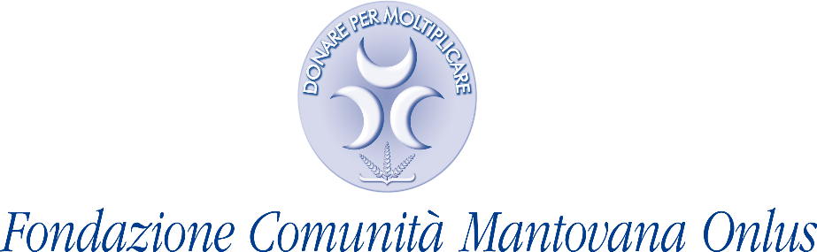
Via Portazzolo,9 46100 Mantova C.F. 93033710208
Tel. 0376 / 237249
Entrate di natura pubblica – Anno 2019
Ente Causale versamento Bando Importo Data

Comune Borgo Virgilio Fondo Comune di Borgo Virgilio € 25.000,00 17/01/2019
Unione dei Comune Lombarda Mincio Po Progetto Creazione Ambulatori 2019 Assistenza Sociale € 500,00 03/05/2019
Agenzia delle Entrate 5 X 1000 Anno 2017 € 1.797,46 07/08/2019
Comune di Borgo Mantovano Progetto “Le Meraviglie Cantate” 2019 Arte Storia Cultura € 800,00 26/08/2019
Comune di Mantova Fondo Comunità di Mantova € 35.000,00 16/09/2019
Comune Borgo Virgilio Progetto per Anziani 2019 Assistenza Sociale € 1.000,00 04/10/2019
Comune di Porto Mantovano Fondo Comune Porto Mantovano € 15.000,00 03/12/2019
Entrate di natura pubblica: Totale anno 2019 € 70.097,46

Il Presidente

